Структура Учреждения:
Подразделение | Должность работника | Ф.И.О. | Контакты
МКУК «Невский СКЦ»  Адрес: 632533 НСО  Убинский район,  село Александро-Невское, улица Школьная 1б. | Директор | Славич О.С.  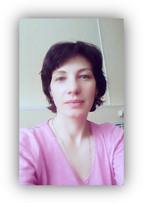 | 47-137
 | Бухгалтер II категории | Комлева Е.И. | 21-986
Александроневский сельский Дом Культуры  Адрес: 632533 Новосибирская область  Убинский район,  С. Александро-Невское,  ул. Школьная, 1б.  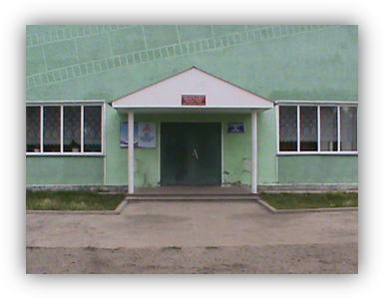  Краеведческий уголок  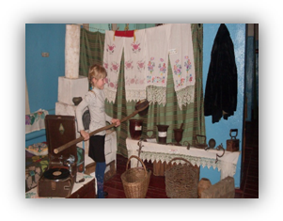 | Художественный руководитель | Гагуева Л.Н.  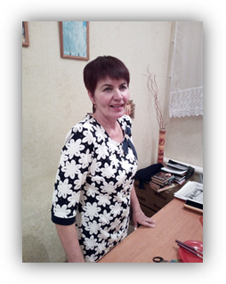 | 47-137
 | Руководитель кружка | Радченко Т.А.  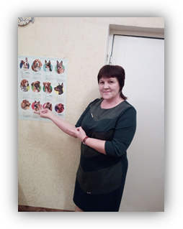 | 47-137
 | Распорядитель танцевальных вечеров | Курзенок А.П.  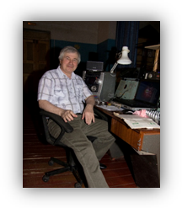 | 47-137
Белоозерный Досуговый Объект  Адрес:632533 Новосибирская область, Убинский район, п. Белоозерный,ул. Центральная 36. | Заведующий ДО | Артемьева Я.В.  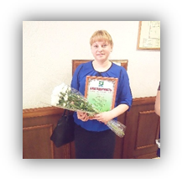 | -
Николаевский Досуговый Объект  Адрес: 632533 Новосибирская область, Убинский район, п.Николаевка 2-я,  ул. Центральная 15. | Заведующий ДО | Нехаева Н.Ф.    

